**Санкт-Петербургский национальный исследовательский университет информационных технологий, механики и оптики**



**УЧЕБНЫЙ ЦЕНТР ОБЩЕЙ ФИЗИКИ ФТФ**

|  |  |  |  |  |  |  |  |
| --- | --- | --- | --- | --- | --- | --- | --- |
| **Группа** | M3210 | | | **К работе допущен** | |  | |
| **Студент** | | Микаилов М.А. | | **Работа выполнена** | | |  |
| **Преподаватель** Шоев В.И. | | | | **Отчет принят** | | | |
|  |  |  |  |  |  |  |  |

**Рабочий протокол и отчет по лабораторной работе №1.28V**

**Дата и время проведения измерений 15.11 в 16:30**

1. **Цель работы**.

1. Изучить колебательное движение тела на примере оборотного маятника.

2. Определить ускорение свободного падения тел.

1. **Рабочие формулы и исходные данные**.

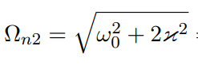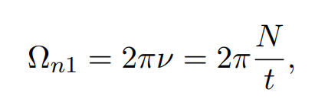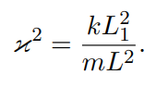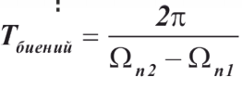

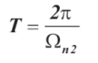

**Цель работы:**

1. Наблюдение режимов колебаний в простейшей системе двух связанных осцилляторов и сопоставление с элементарной теорией связных оссциляторов.

2. Измерение частоты синфазной колебательной моды системы.

3. Измерение частоты при колебаниях системы в противофазе.

4. Измерение константы связи и коэффициента жёсткости пружины.

5. Измерение периода и частоты биений, возникающих при возбуждении двумодового колебательного процесса.

**Схема установки:**

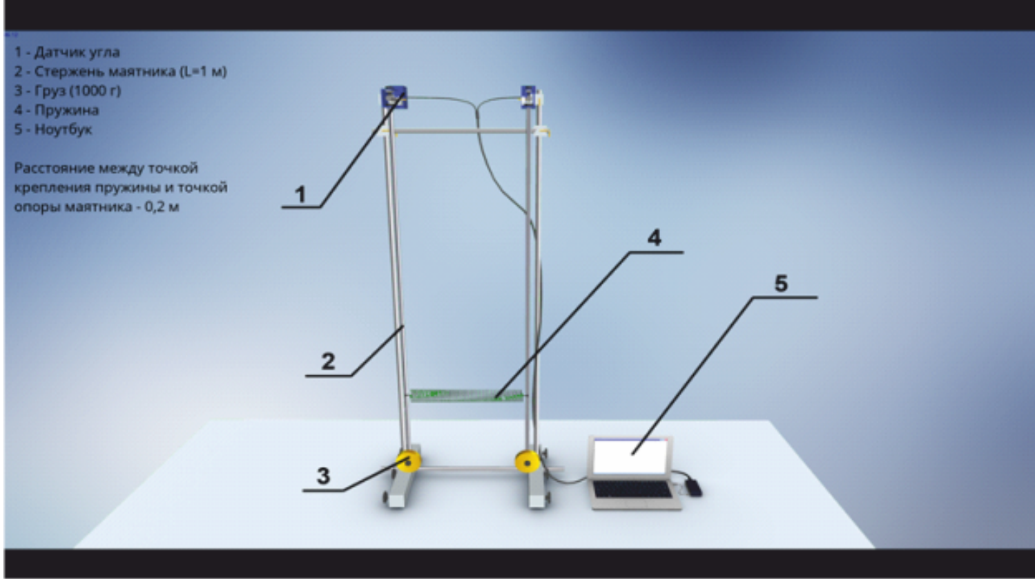1. Датчик угла

2. Стержень Маятника

3. Груз

4. Пружина

Данные установки:

|  |  |  |
| --- | --- | --- |
| **L, м** | **L1, м** | **m, кг** |
| 1 | 0,2 | 1 |

**Результаты измерений:**

Таблица 1. Задание 1

|  |  |  |
| --- | --- | --- |
| N | T, сек | Ωn1 |
| 9 | 13,69 | 4,130655 |
| 9 | 13,68 | 4,133675 |
| 9 | 13,87 | 4,077049 |
| 9 | 13,9 | 4,068249 |
| 9 | 13,91 | 4,065325 |
| Ωn1 = | | 4,094991 |
| Погрешность Ωn1 = | | 0.04 |
| Ωn1 теор. = | | 3,13 |

Таблица 2. Задание 2

|  |  |  |
| --- | --- | --- |
| N | t | T |
| 9 | 13,3 | 1,477778 |
| 9 | 13,52 | 1,502222 |
| 9 | 13,4 | 1,488889 |
| 9 | 13,1 | 1,455556 |
| 9 | 13,34 | 1,482222 |
| Tcp = | | 1,481333 |
| Ωn2 = | | 4,241574 |
| Погрешность Ωn2 = | | 0.02 |
| Константа свзяи = | | 2,023728 |
| коэффициент жесткости пружины k = коэффициент жесткости пружины k = | | 102,38 |

Зная константу связи требуется найти коэффициент жесткости пружины:

k = 102,38­

|  |  |  |  |  |
| --- | --- | --- | --- | --- |
| T1 | T2 | T1 ср | T2 cp | T теор |
| 23,88 | 22,43 | 22,34333 | 22,95667 | 21,4301 |
| 21,31574 | 22,1 |  |  |  |
| 21,74808 | 22,5 |  |  |  |

**Вывод:** в ходе данной лабораторной работы экспериментальным путем были найдены следующие величины: константа связи, коэффициент жесткости пружины, она были найдены с помощью измерений периодов колебаний у маятника. Изучены явления синфазной, противофазных моды. Было найдено, что экспериментальные­ величины с теоретическими схожи в разумных пределах